**ĐẠI HỌC BÁCH KHOA HÀ NỘI  
TRƯỜNG CÔNG NGHỆ THÔNG TIN VÀ TRUYỀN THÔNG**

**BÁO CÁO THỰC HÀNH LAB 02**

**LẬP TRÌNH HƯỚNG ĐỐI TƯỢNG  
IT1130-744526-2024.1**



Họ và tên: Hoàng Quốc Việt

MSSV: 20225684

Giảng viên hướng dẫn: Nguyễn Sơn Tùng

MỤC LỤC

I. Đề bài 2

II. Yêu cầu hệ thống 2

1. Đối với khách hàng 2

2. Đối với quản lý của hàng 3

III. Use Case Diagram 4

IV. Class Diagram 5

V. Source Code 5

1. DigitalVideoDisc Class 5

2. Cart Class 6

3. Aims Class 7

VI. Kết quả demo 7

1. Tính chất của chương trình này 7

2. Kết quả 7

VII. Trả lời câu hỏi 9

VIII. Reading assignment 9

# I. Đề bài

Thiết kế và triển khai hệ thống mới dự án AIMS (An Internet Media Store). Hiện tại, chỉ có một loại phương tiện truyền thông là Digital Video Disc (DVD).

# II. Yêu cầu hệ thống

## 1. Đối với khách hàng

Khách hàng có thể duyệt danh sách các đĩa DVD có sẵn trong cửa hàng, thứ tự hiển thị dựa trên ngày thêm vào, từ mới nhất đến cũ nhất. Khi khách hàng muốn tìm kiếm DVD để thêm vào giỏ hàng , họ có thể chọn một trong ba tùy chọn tìm kiếm. Phần mềm sẽ hiển thị danh sách tất cả các kết quả khớp (DVD mới nhất trước) với tất cả thông tin của chúng. Anh ấy hoặc cô ấy cũng có thể chọn phát một DVD cụ thể . Phần mềm sẽ phát một DVD (một phần demo). Nếu một DVD có độ dài bằng 0 hoặc nhỏ hơn, hệ thống phải thông báo cho khách hàng rằng không thể phát DVD.

* + Khi khách hàng tìm kiếm DVD theo tiêu đề, họ sẽ cung cấp một chuỗi từ khóa. Nếu bất kỳ DVD nào có tiêu đề chứa bất kỳ từ nào trong chuỗi từ khóa, thì được tính là trùng khớp. Lưu ý rằng việc so sánh các từ ở đây không phân biệt chữ hoa chữ thường.
  + Khi khách hàng tìm kiếm DVD theo danh mục, họ sẽ cung cấp tên danh mục. Nếu bất kỳ DVD nào có danh mục trùng khớp (không phân biệt chữ hoa chữ thường), thì được tính là trùng khớp.
  + Khi khách hàng tìm kiếm DVD theo giá, họ có thể cung cấp giá tối thiểu và giá tối đa hoặc chỉ giá tối đa.

Khách hàng có thể xem thông tin chi tiết của DVD từ danh sách DVD. Khách hàng có thể thêm DVD vào giỏ hàng từ danh sách DVD hoặc màn hình chi tiết.

Khi khách hàng muốn xem giỏ hàng hiện tại, hệ thống sẽ hiển thị tất cả thông tin của DVD cùng với tổng chi phí. Khách hàng có thể nghe DVD (phần demo) trong giỏ hàng trước khi xác nhận đặt hàng. Khách hàng có thể sắp xếp tất cả các đĩa DVD trong giỏ hàng theo tiêu đề hoặc theo giá:

* Sắp xếp theo tiêu đề: hệ thống sẽ hiển thị tất cả các DVD theo thứ tự chữ cái theo tiêu đề. Trong trường hợp chúng có cùng tiêu đề, DVD có giá cao hơn sẽ được hiển thị trước.
* Sắp xếp theo giá: hệ thống sẽ hiển thị tất cả các DVD theo thứ tự giá giảm dần. Trong trường hợp chúng có cùng giá, các DVD sẽ được sắp xếp theo tiêu đề tăng dần.

Khách hàng có thể cập nhật số lượng DVD trong giỏ hàng hoặc xóa DVD khỏi giỏ hàng. Để tăng nhu cầu của người tiêu dùng đối với sản phẩm và tăng doanh số, khách hàng được phép có một mặt hàng miễn phí được hệ thống chọn ngẫu nhiên trong giỏ hàng. Khách hàng có thể lọc DVD trong giỏ hàng bằng cách cung cấp ID hoặc tiêu đề của mặt hàng đó. Nếu tìm thấy mặt hàng, hãy hiển thị thông tin về mặt hàng đã tìm thấy sản phẩm trong giỏ hàng . Hoặc, thông báo cho khách hàng rằng sản phẩm không có trong giỏ hàng hiện tại.

Khách hàng có thể yêu cầu đặt hàng khi họ nhìn thấy sản phẩm hiện tại giỏ hàng. Để đơn giản hóa, anh ấy/cô ấy không cần phải đăng nhập để đặt hàng. Ứng dụng sẽ nhắc nhở khách hàng nhập thông tin giao hàng và hướng dẫn giao hàng. Sau đó, phần mềm sẽ tính phí giao hàng dựa trên tổng khối lượng của đơn hàng và địa điểm giao hàng. Sau đó, nó sẽ hiển thị cho khách hàng hóa đơn bao gồm danh sách DVD, tổng chi phí trước VAT, tổng chi phí sau VAT và phí giao hàng. Sau đó, khách hàng có thể tiến hành thanh toán cho đơn hàng. Hiện tại, chỉ có một phương thức thanh toán – tức là thẻ tín dụng – được phép bằng cách kết nối với hệ thống liên kết thẻ để kiểm tra tính hợp lệ của thẻ hoặc thực hiện giao dịch thanh toán. Sau giao dịch, AIMS Phần mềm sẽ hiển thị tất cả thông tin chi tiết như ID giao dịch, chủ thẻ, số tiền giao dịch, tin nhắn giao dịch, số dư, ngày giao dịch cho khách hàng. Đơn hàng sẽ ở trạng thái chờ xử lý và thông tin về đơn hàng & giao dịch sẽ được gửi đến email của khách hàng.

## 2. Đối với quản lý của hàng

Người quản lý cửa hàng cần đăng nhập vào hệ thống để chuyển đến chế độ quản lý . Quản lý có thể xem danh sách các đơn hàng đang chờ xử lý , sau đó có thể chọn bất kỳ đơn hàng nào để xem chi tiết để chấp thuận hoặc từ chối đơn hàng. Cửa hàng Người quản lý có thể thêm DVD mới vào cửa hàng. Người đó phải cung cấp tất cả thông tin về DVD mới, bao gồm ID, tiêu đề, danh mục, đạo diễn, độ dài và chi phí. Ngoài ra, người quản lý cũng có thể xóa DVD khỏi cửa hàng.

# III. Use Case Diagram

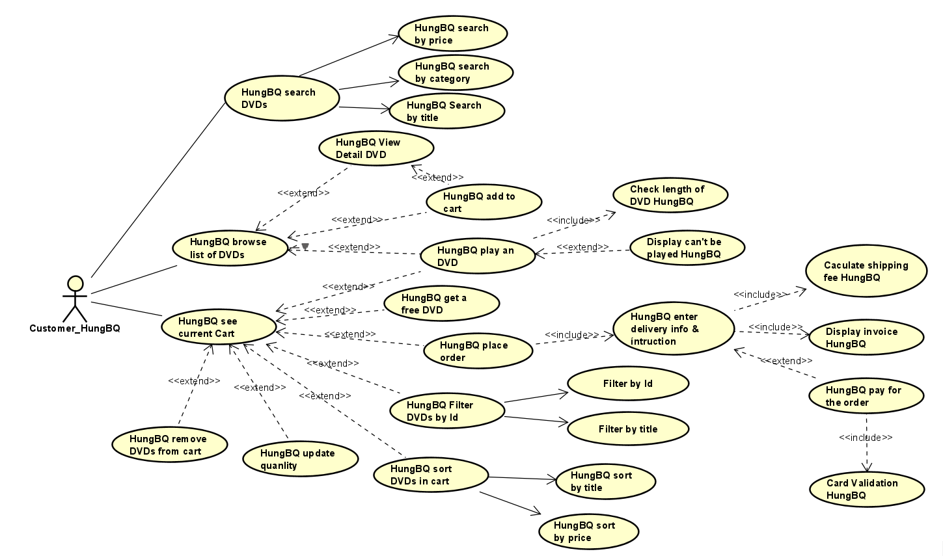

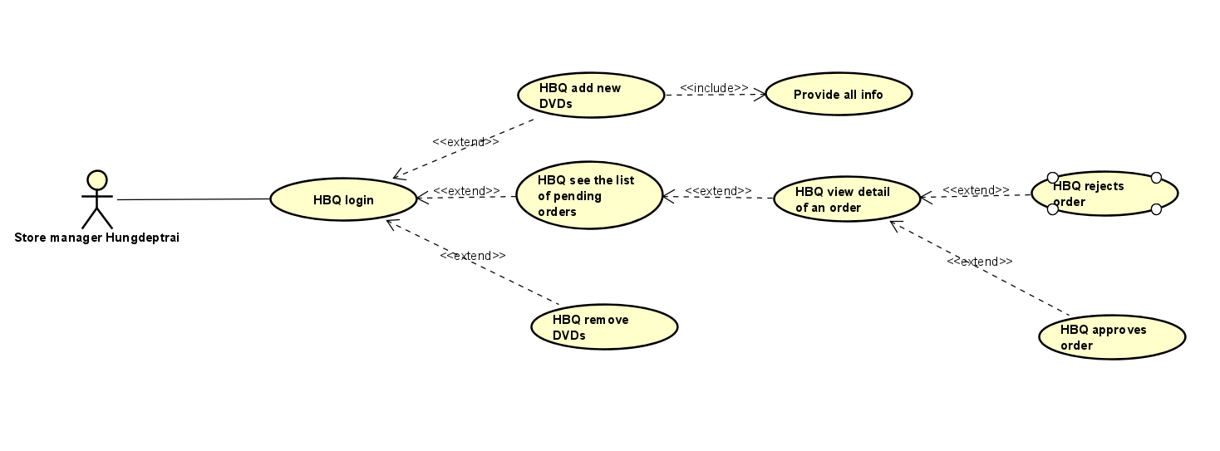

Chú thích:

- Extend: Mối quan hệ mở rộng giữa các usecase.

- Include: Mối quan hệ bắt buộc phải có giữa các usecase.

# IV. Class Diagram

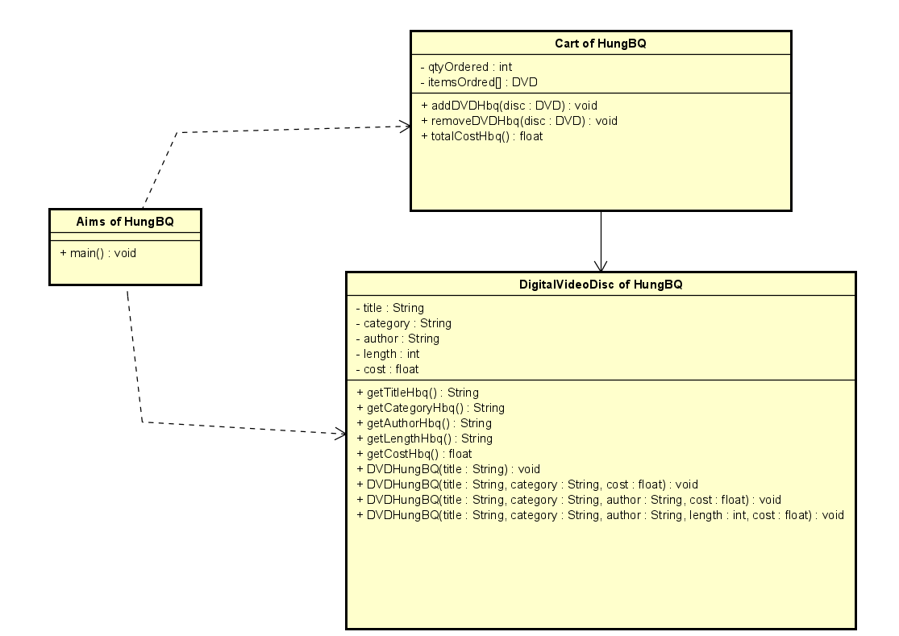

# V. Source Code

## 1. DigitalVideoDisc Class

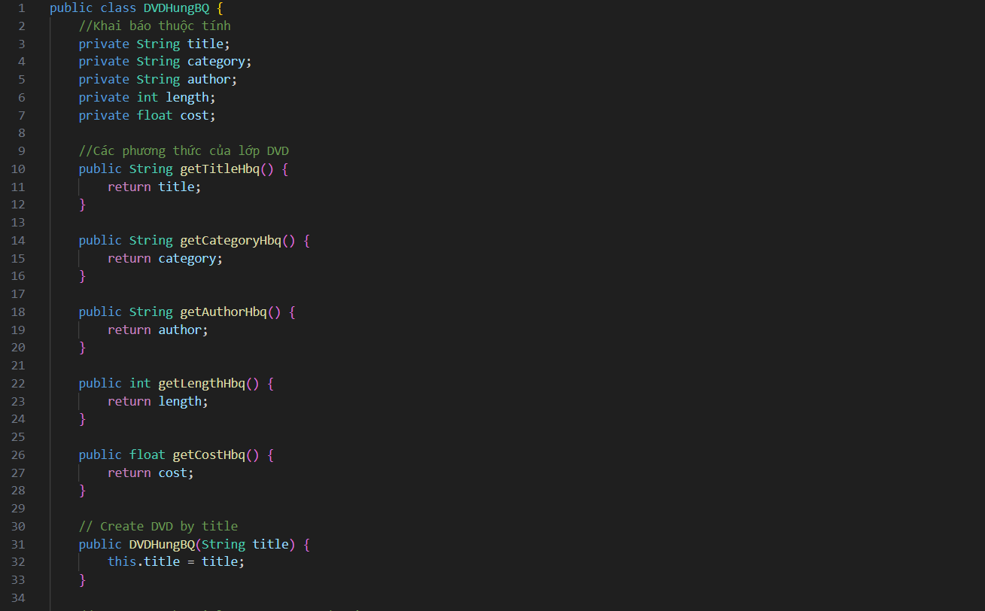

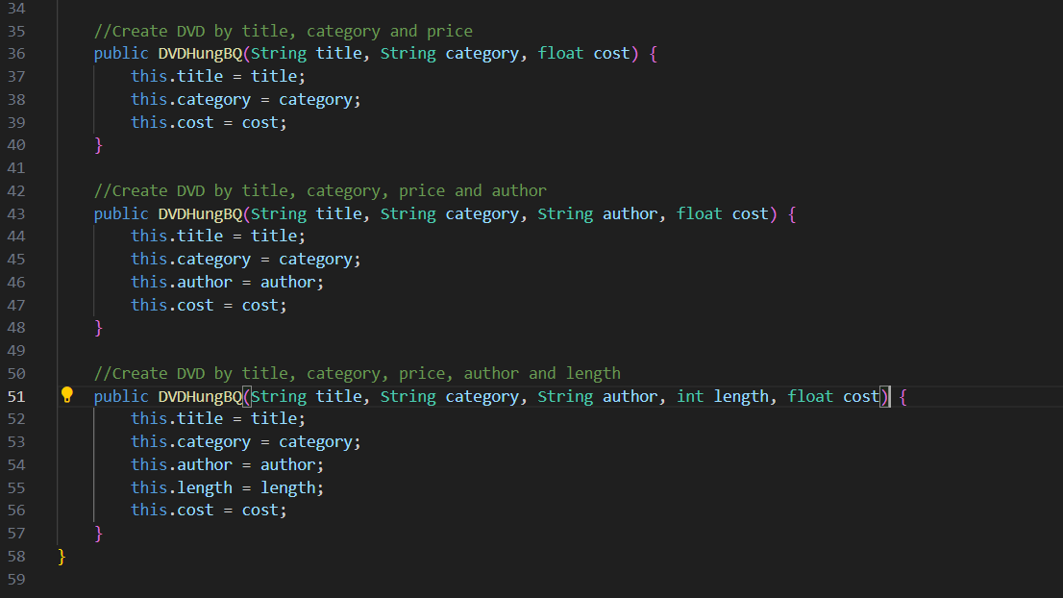

## 2. Cart Class

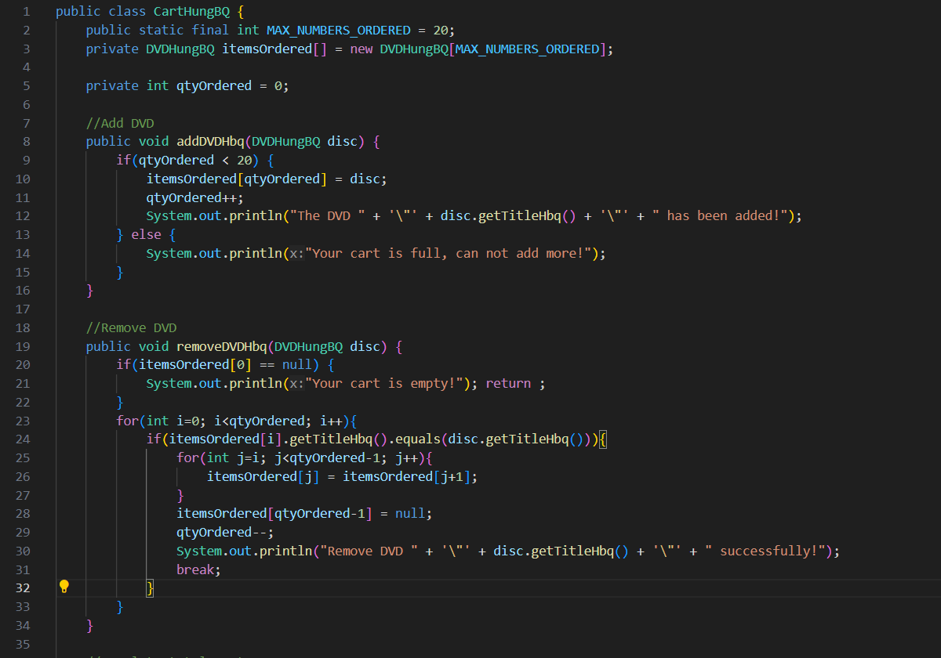

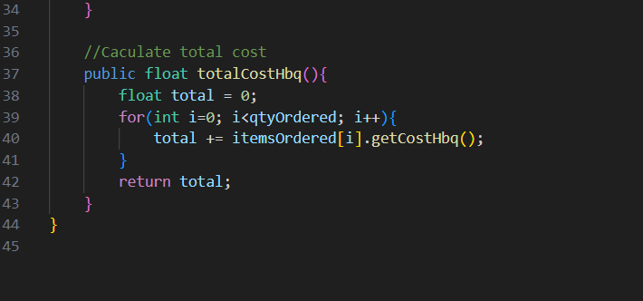

## 3. Aims Class

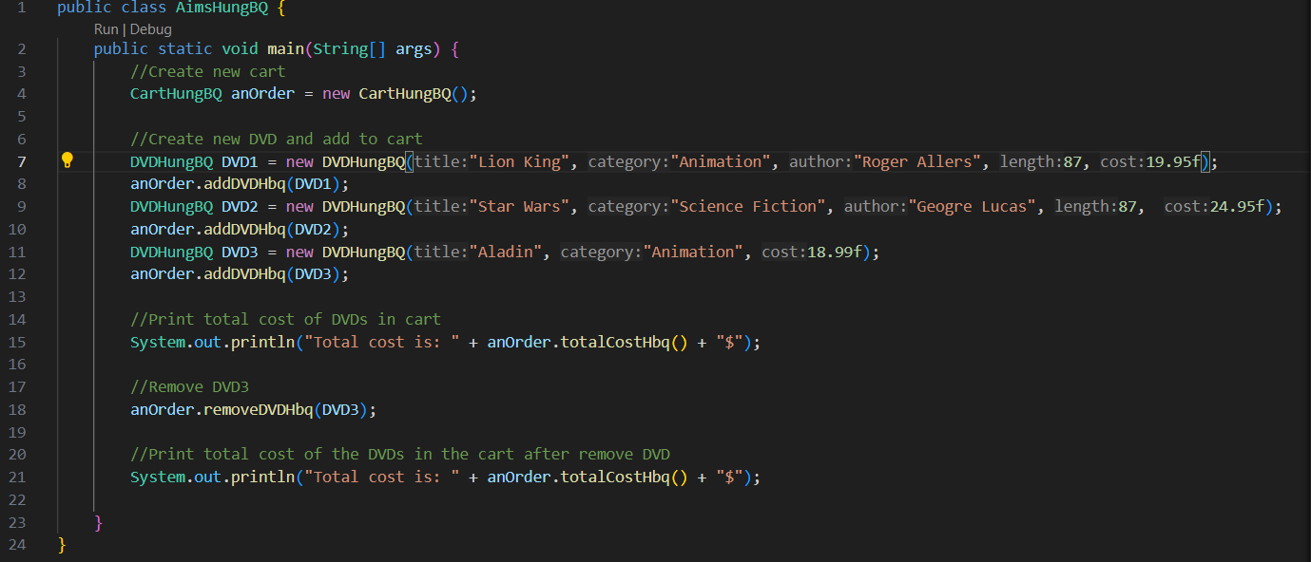

# VI. Kết quả demo

## 1. Tính chất của chương trình này

Các file DVDHungBQ.java và CartHungBQ.java không thể chạy vì không có hàm main. Khi chạy project ta cần chạy file AimsHungBQ.java

## 2. Kết quả

- Tạo ra 3 DVD và thêm vào giỏ hàng, sau đó xóa DVD3:

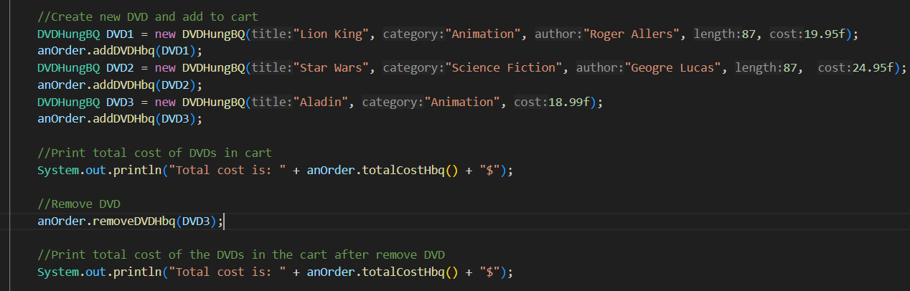

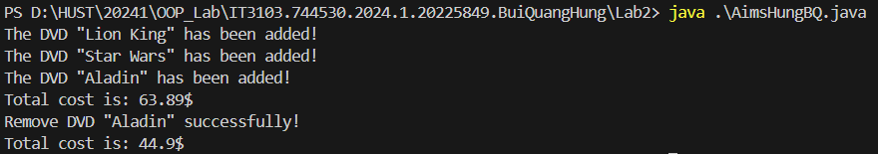

🡺 Kết quả trên đúng với lý thuyết thực tế.

- Khi xóa DVD1 và DVD2:

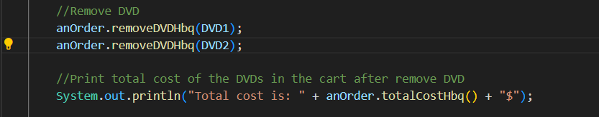

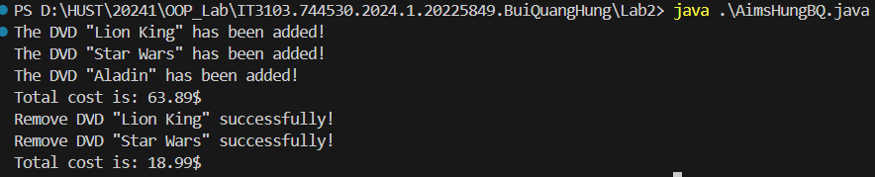

🡺 Kết quả trên đúng với lý thuyết thực tế.

- Khi xóa cả 3 DVD và vẫn muốn xóa thêm:

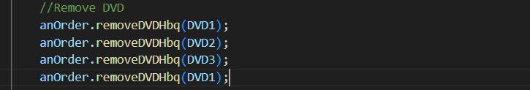

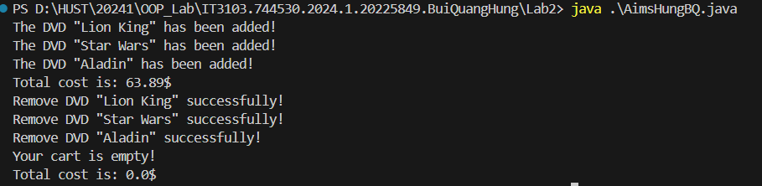

🡺 Kết quả trên đúng với lý thuyết thực tế.

# VII. Trả lời câu hỏi

- Câu hỏi: Nếu bạn tạo một phương thức xây dựng để xây dựng một đĩa **DVD** theo tiêu đề thì hãy tạo một phương thức xây dựng để xây dựng một **DVD** theo danh mục. JAVA có cho phép bạn làm điều này không?

🡪 Trả lời: Có, Java cho phép bạn tạo nhiều phương thức khởi tạo trong một lớp thông qua một khái niệm gọi là constructor overloading. Constructor overloading là việc có nhiều phương thức khởi tạo trong một lớp với danh sách tham số khác nhau. Mỗi constructor có thể khởi tạo một đối tượng với các bộ giá trị khởi tạo khác nhau dựa trên các tham số mà nó nhận. Trong mã code của tôi, tôi đã có nhiều phương thức khởi tạo cho lớp DVDHungBQ, mỗi phương thức có danh sách tham số khác nhau. Ví dụ, tôi đã có một constructor khởi tạo một DVD bằng tiêu đề và một constructor khởi tạo nó bằng tiêu đề, thể loại và giá.

# VIII. Reading assignment

- Getter và setter xấu xa bởi vì: có thể phá vỡ tính đóng gói, làm tăng độ phụ thuộc của mã bên ngoài vào cách cài đặt nội bộ và getter, setter có xu hướng hướng tới phong cách lập trình hướng thủ tục.